ՆԱԽԱԳԻԾ
ՀԱՅԱՍՏԱՆԻ ՀԱՆՐԱՊԵՏՈՒԹՅԱՆ
Օ Ր Ե Ն Ք Ը

«ՀԱՅԱՍՏԱՆԻ ՀԱՆՐԱՊԵՏՈՒԹՅԱՆ ՏՈՆԵՐԻ ԵՎ ՀԻՇԱՏԱԿԻ ՕՐԵՐԻ ՄԱՍԻՆ» ՀԱՅԱՍՏԱՆԻ ՀԱՆՐԱՊԵՏՈՒԹՅԱՆ ՕՐԵՆՔՈՒՄ ՓՈՓՈԽՈՒԹՅՈՒՆՆԵՐ ԿԱՏԱՐԵԼՈՒ ՄԱՍԻՆ

Հոդված 1. «Հայաստանի Հանրապետության տոների և հիշատակի օրերի մասին» 2001 թվականի հունիսի 24-ի ՀՕ-200 օրենքի (այսուհետ՝ Օրենք) 1-ին հոդվածը շարադրել հետևյալ նոր խմբագրությամբ.
«Հոդված 1. Ամանոր և Ծննդյան տոներ` նշվում են հունվարի 1-ից հունվարի 2-ը ներառյալ (Ամանոր) և հունվարի 6-ը (Սուրբ Ծնունդ և Հայտնություն), ոչ աշխատանքային օրեր: »
Հոդված 2. ՈՒժը կորցրած ճանաչել Օրենքի 1.1-րդ հոդվածը։
Հոդված 3. Սույն օրենքն ուժի մեջ է մտնում պաշտոնական հրապարակմանը հաջորդող օրվանից:

ՀԻՄՆԱՎՈՐՈՒՄ
««ՀԱՅԱՍՏԱՆԻ ՀԱՆՐԱՊԵՏՈՒԹՅԱՆ ՏՈՆԵՐԻ ԵՎ ՀԻՇԱՏԱԿԻ ՕՐԵՐԻ ՄԱՍԻՆ» ՀԱՅԱՍՏԱՆԻ ՀԱՆՐԱՊԵՏՈՒԹՅԱՆ ՕՐԵՆՔՈՒՄ ՓՈՓՈԽՈՒԹՅՈՒՆՆԵՐ ԿԱՏԱՐԵԼՈՒ ՄԱՍԻՆ» ՕՐԵՆՔԻ ՆԱԽԱԳԾԻ ՎԵՐԱԲԵՐՅԱԼ

1. Ընթացիկ իրավիճակը և իրավական ակտի ընդունման անհրաժեշտությունը.

««Հայաuտանի Հանրապետության տոների և հիշատակի oրերի մաuին» Հայաստանի Հանրապետության օրենքում փոփոխություններ կատարելու մասին» Հայաստանի Հանրապետության օրենքի նախագծի (այսուհետ՝ Նախագիծ) ընդունումը պայմանավորված է դեկտեմբերի 31-ը, հունվարի 3-ը, 4-ը, 5-ը և 7-ը աշխատանքային օրեր սահմանելու նպատակահարմարությամբ:
Համաձայն Աշխատանքային օրենսգրքի 159-րդ հոդվածի 1-ին մասի՝ ամենամյա նվազագույն արձակուրդի տևողությունը հնգօրյա աշխատանքային շաբաթվա դեպքում 20 աշխատանքային օր է, իսկ վեցօրյա աշխատանքային շաբաթվա դեպքում` 24 աշխատանքային օր։
Ներկայումս ՀՀ քաղաքացուն տրամադրվող վճարվող ոչ աշխատանքային օրերի թիվը գերազանցում է շատ զարգացած և առավել ևս զարգացող երկրներում առկա վճարվող ոչ աշխատանքային օրերի թվին։
Տոն և հանգստյան օրերը, պայմանավորված ոչ աշխատանքային լինելու հանգամանքով, իրենց ազդեցություն են թողնում ինչպես համախառն ներքին արդյունքի, այնպես էլ տնտեսության հիմնական ոլորտների արտադրանքի (ծառայությունների) թողարկման ծավալների վրա, արտաքին տնտեսական գործունեության (արտահանման և ներմուծման ծավալներ) իրականացման վրա, ինչպես նաև տեղական և օտարերկյա գործընկեր կազմակերպությունների հետ պայմանագրային հարաբերությունների իրականացման վրա։
Էկոնոմիկայի նախարարության կողմից փորձ է արվել գնահատել տնտեսության և առանձին ճյուղերի վրա Նախագծով առաջարկվող 5 հանգստյան օրերի (դեկտեմբերի 31-ը, հունվարի 3-ը, 4-ը, 5-ը և 7-ը) որպես աշխատանքային օրեր սահմանելու ազդեցության չափը։
Մեթոդաբանություն։
Տնտեսության հիմնական ճյուղերի (արդյունաբերություն, գյուղատնտեսություն, շինարարություն, առևտուր և ծառայություններ) 2015-2020թթ․ հունվար ամսվա և համախառն ներքին արդյունքի 2015-2019թ․թ․ 1-ին եռամսյակի տվյալների հիման վրա հաշվարկվել է նշված ցուցանիշների միջին օրական թողարկման ծավալը, որի հիման վրա հաշվարկվել է լրացուցիչ 5 աշխատանքային օրերի գնահատվող թողարկման ծավալները։

Գնահատման արդյունքներ
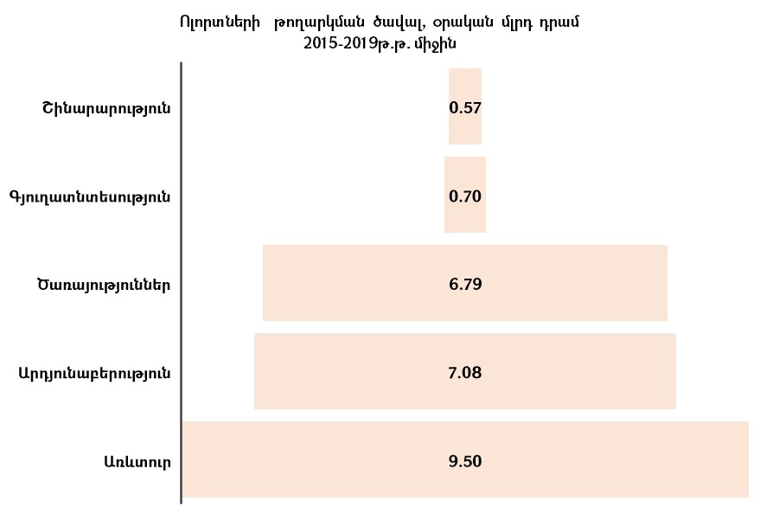
2015-2020թթ․ հունվար ամիս
- Հունվար ամսվա աշխա–տանքային օրեր՝ միջինը 16 օր։
- 1-ին եռամսյակի աշխատանքային օր՝ միջինը 57 օր։
- Տնտեսության հիմնական ճյուղերի ընդհանուր թողարկման միջին օրական ծավալը հունվար ամսին կազմել է միջինը 24․6 մլրդ դրամ (տես գրաֆիկը

Գնահատման արդյունքներով՝ 5 լրացուցիչ աշխատանքային օրերի դեպքում այլ հավասար պայմաններում՝
- համախառն ներքին արդյունքի ծավալը կավելանա 88․6 մլրդ դրամով,
- համախառն թողարկման ծավալը կավելանա 123 մլրդ դրամով, որից
- առևտրրի թողարկումը կավելանա 47․5 մլրդ դրամով,
- արդյունաբերության թողարկումը կավելանա 35․4 մլրդ դրամով,
- ծառայությունների թողարկման ծավալը կավելանա 33․9 մլրդ դրամով,
- գյուղատնտեսության և շինարարության թողարկման ծավալները կավելանան համապատասխանաբար 3.5 և 2.9 մլրդ դրամով։

2. Առաջարկվող կարգավորման բնույթը
Նախագծով առաջարկվում է դեկտեմբերի 31-ը, հունվարի 3-ը, 4-ը, 5-ը և 7-ը սահմանել աշխատանքային օրեր՝ ելնելով երկրի ներսում և արտաքին աշխարհի հետ տարաբնույթ ծառայությունների իրականացման և անխափան գործունեության հրամայականից։

3. Նախագծի մշակման գործընթացում ներգրավված ինստիտուտները և անձինք.
Նախագիծը մշակվել է Էկոնոմիկայի նախարարության կողմից։ Նախագիծը տեղադրվել է e-draft.am կայքում։
4. Ակնկալվող արդյունքը
Ներկայացված օրենսդրական նախաձեռնության արդյունքում դեկտեմբերի 31-ը, հունվարի 3-ը, 4-ը, 5-ը և 7-ը կսահմանվեն որպես աշխատանքային օրեր և կապահովվի սոցիալ-տնտեսական և ֆինանսական համակարգերի բնականոն գործունեությունը, ինչը դրական ազդեցություն կունենա առևտրի, արդյունաբերության, ծառայությունների թողարկման ծավալի և այլ բնագավառների վրա։

ՏԵՂԵԿԱՆՔ N 1
««ՀԱՅԱՍՏԱՆԻ ՀԱՆՐԱՊԵՏՈՒԹՅԱՆ ՏՈՆԵՐԻ ԵՎ ՀԻՇԱՏԱԿԻ ՕՐԵՐԻ ՄԱՍԻՆ» ՀԱՅԱՍՏԱՆԻ ՀԱՆՐԱՊԵՏՈՒԹՅԱՆ ՕՐԵՆՔՈՒՄ ՓՈՓՈԽՈՒԹՅՈՒՆՆԵՐ ԿԱՏԱՐԵԼՈՒ ՄԱՍԻՆ»

ՕՐԵՆՔԻ ԸՆԴՈՒՆՄԱՆ ԿԱՊԱԿՑՈՒԹՅԱՄԲ ԱՅԼ ՆՈՐՄԱՏԻՎ ԻՐԱՎԱԿԱՆ ԱԿՏԵՐԻ ԸՆԴՈՒՆՄԱՆ ԱՆՀՐԱԺԵՇՏՈՒԹՅԱՆ ՄԱՍԻՆ

««Հայաստանի Հանրապետության տոների և հիշատակի օրերի մասին» Հայաստանի Հանրապետության օրենքում փոփոխություններ կատարելու մասին» օրենքի ընդունման կապակցությամբ այլ նորմատիվ իրավական ակտերի ընդունման անհրաժեշտություն առկա չէ:

ՏԵՂԵԿԱՆՔ N 2

««ՀԱՅԱՍՏԱՆԻ ՀԱՆՐԱՊԵՏՈՒԹՅԱՆ ՏՈՆԵՐԻ ԵՎ ՀԻՇԱՏԱԿԻ ՕՐԵՐԻ ՄԱՍԻՆ» ՀԱՅԱՍՏԱՆԻ ՀԱՆՐԱՊԵՏՈՒԹՅԱՆ ՕՐԵՆՔՈՒՄ ՓՈՓՈԽՈՒԹՅՈՒՆՆԵՐ ԿԱՏԱՐԵԼՈՒ ՄԱՍԻՆ»

ՕՐԵՆՔԻ ԸՆԴՈՒՆՄԱՆ ԿԱՊԱԿՑՈՒԹՅԱՄԲ ՊԵՏԱԿԱՆ ԿԱՄ ՏԵՂԱԿԱՆ ԻՆՔՆԱԿԱՌԱՎԱՐՄԱՆ ՄԱՐՄՆԻ ԲՅՈՒՋԵՈՒՄ ԵԿԱՄՈՒՏՆԵՐԻ ԵՎ ԾԱԽՍԵՐԻ ԷԱԿԱՆ ԱՎԵԼԱՑՄԱՆ ԿԱՄ ՆՎԱԶԵՑՄԱՆ ՄԱՍԻՆ

««Հայաստանի Հանրապետության տոների և հիշատակի օրերի մասին» Հայաստանի Հանրապետության օրենքում փոփոխություններ կատարելու մասին» օրենքի ընդունման կապակցությամբ պետական բյուջեում ծախսեր չեն նախատեսվում:

